LAPORAN KEGIATAN DINAS PELATIHAN/DINAS LUAR
A. Data Kegiatan
Nama Peserta : MUHAMMAD SYUID. AR, S.Pd.,MM
Nama Tutor : 1. Burhanuddin, S.Pd.,M.Pd 2. Aiyub, S.Pd.,M.Pd
Nama Kegiatan : Pelatihan Mendalam (Deep Learning) Bagi Kepala Sekolah
Tanggal Kegiatan : 24-28 September 2025
Tempat Kegiatan : Aula SMPN 1 Idi, Aceh Timur
Pelaksana : BGTK (Boskin)
Jumlah Peserta : 28 orang Kelas (KS.2)

B. Data Hasil Kegiatan (mencakup laporan hasil)
Tanggal Melapor : ……………….. 2025
Hasil Kegiatan :
- Pembelajaran Mendalam (PM) hal yang sangat penting dan mutlak untuk dilakukan dan terjadi dalam setiap KBM.
- Pola Pikir Tetap/fixed mindset (PPT) diupayakan menjadi Pola Pikir Berubah/growth mindset (PPB).
- Langkah Mudah untuk Menciptakan Pola Pikir Positif
- Hargai setiap harimu.
- Berbaik hatilah.
- Bekerjalah untuk membantu orang lain.
- Memberikan pujian.
- Jaga bahasa dan lisanmu.
- Konsep pembelajaran mendalam?
Pembelajaran Mendalam didefinisikan sebagai pendekatan yang memuliakan dengan menekankan pada penciptaan suasana belajar dan proses pembelajaran berkesadaran, bermakna, dan menggembirakan melalui olah pikir, olah hati, olah rasa, dan olah raga secara holistik dan terpadu.
- Prinsip pembelajaran mendalam (deep learning) adalah tiga pilar utama: berkesadaran (mindful), bermakna (meaningful), dan menggembirakan (joyful).

C. Perencanaan dan Tindak Lanjut penginbasan
a. Melakukan pengimbasan kepada guru melalui pelatihan mandiri (Oktober. 2025) deangan materi
- Mengenal suara PPT dan PPB
- Perinsip Pembelajaran Mendalam
- Profil lulusan dan pola 8,3,3,4
- Analisis dan Penyelarasan Visi, Misi dan Tujuan Sekolah.
b. Peserta mengerjakan LK dan tes kemampuan akhir.
c. Presentasi/evaluasi hasil terkait komptensi peserta pada pelatihan ini.

- Monev hasil kegiatan.
- Melakukan monitoring dan evaluasi secara bersama untuk melihat hasil kegiatan.
- Menyimpulkan hasil kegiatan.

- Tindak Lanjut hasil monev kegiatan.
- Melakukan pertemuan untuk membahas kembali jika ada hal hal yang belum sepenuhnya dipahami, atau ada tujuan kegiatan yang belum tercapai.
- Mengaplikasikan hasil kegiatan sesuai dengan tupoksi untuk pengembangan akademik di sekolah.
D. Foto Kegiatan
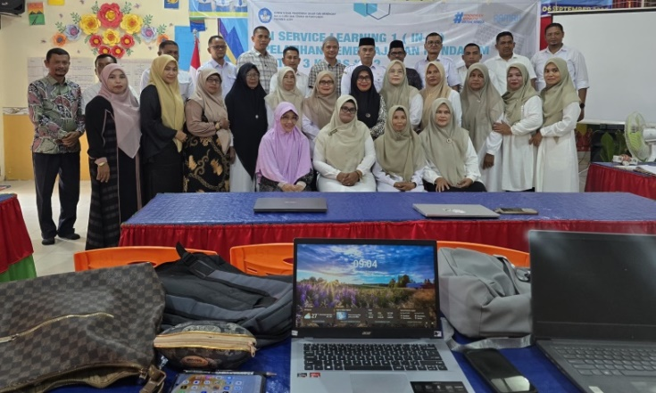  1. Foto bersama setelah pembukaan  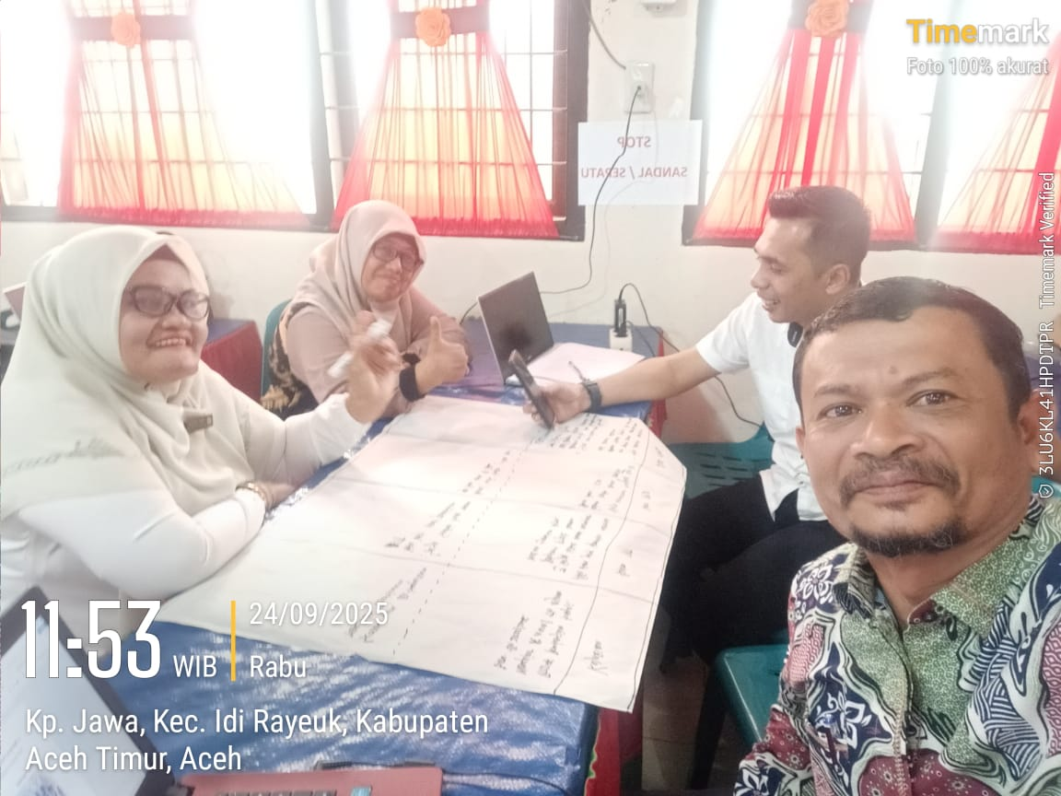  3. Kerja Kelompok H1 | 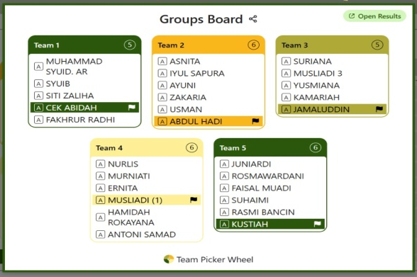  - Nama nama kelompok diskusi  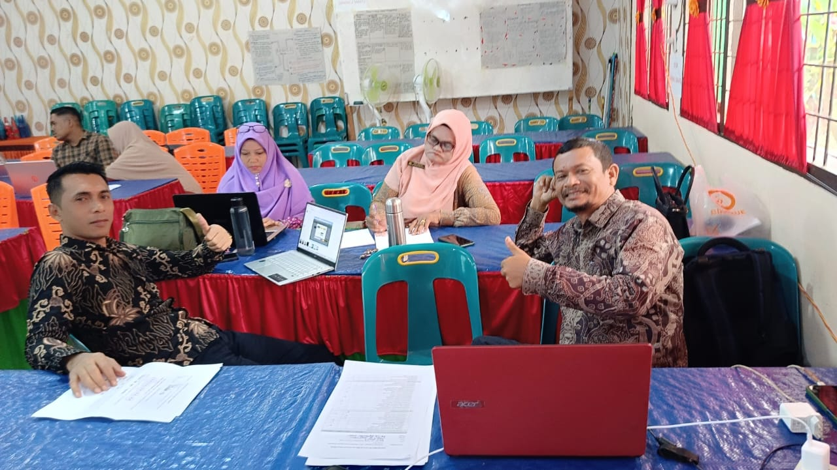  4. Kerja Kelompok H2
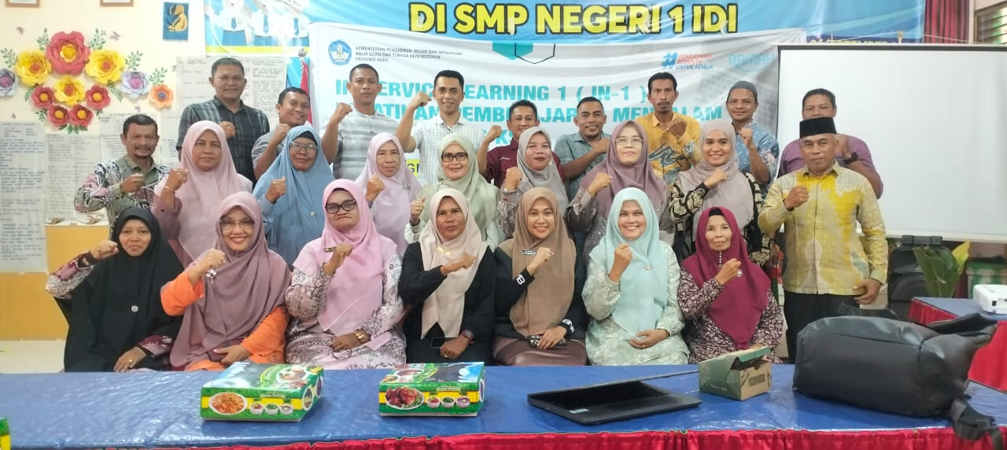
5..Foto hari penutupan Minggu, 28 September 2025
Idi, 29 September 2025
Peserta Pelatihan PM bagi KS

Muhammad Syuid AR, S.Pd.,MM
NIP. 197908062003121003

